ТЕХНОЛОГИЧЕСКАЯ КАРТА УРОКА
с использованием электронной формы учебников в условиях реализации ФГОС ООО:

Тема урока: «Статистические характеристики», алгебра 7 класс.
УМК Алгебра 7 класс под редакцией Теляковского (Издательства «Просвещение» в приложении «Учебник цифрового века»).
ЭФУ служат достижению цели урока. Помогают оптимально организовывать учебный процесс, использовать современные технологии. Повышается познавательная активность и как следствие качество знаний. По содержанию печатные учебники полностью копируют печатные. В одном устройстве можно носить всю библиотеку необходимых учебников, дополнительных материалов.
Электронный учебник содержит элементы интерактивности, обучающиеся могут выполнить проверочную работу и получить моментальную отметку. Можно разнообразить формы и методы работы, что повышает мотивацию к предмету.
Цели урока:
- Ввести понятие статистических характеристик (среднего арифметического, моды, размаха)
- Развивать умения находить статистические характеристики, совершенствовать навыки устного счета.
- Овладевать системой знаний об обществе; формировать логическое, абстрактное, системное мышление; формировать экономически осознанное отношение к окружающему миру.
- Развивать самостоятельность, дисциплинированность учащегося, умение планировать своё время и работать в собственном ритме.
Задачи урока:
- Научить определять среднее арифметическое, моду и размах числового ряда.
- Расширить и углубить знания по предмету, через новые понятия.
- Воспитывать уважение к мнению других, умение слушать и рассуждать.

ОРГАНИЗАЦИОННАЯ СТРУКТУРА УРОКА
с использованием ЭФУ в условиях реализации ФГОС
Деятельность учителя | Деятельность обучающихся | Как используется материал ЭФУ (тип объекта, номер страницы, какую роль он играет на данном уроке)
Самостоятельная работа дома (примерное время выполнения: 20-25 мин.)
 | Самостоятельно выполняют задание с использованием ЭФУ (время работы с ЭФУ: 10 мин.), полученное на предыдущем уроке:  - С помощью функции ЭФУ «Заметки» 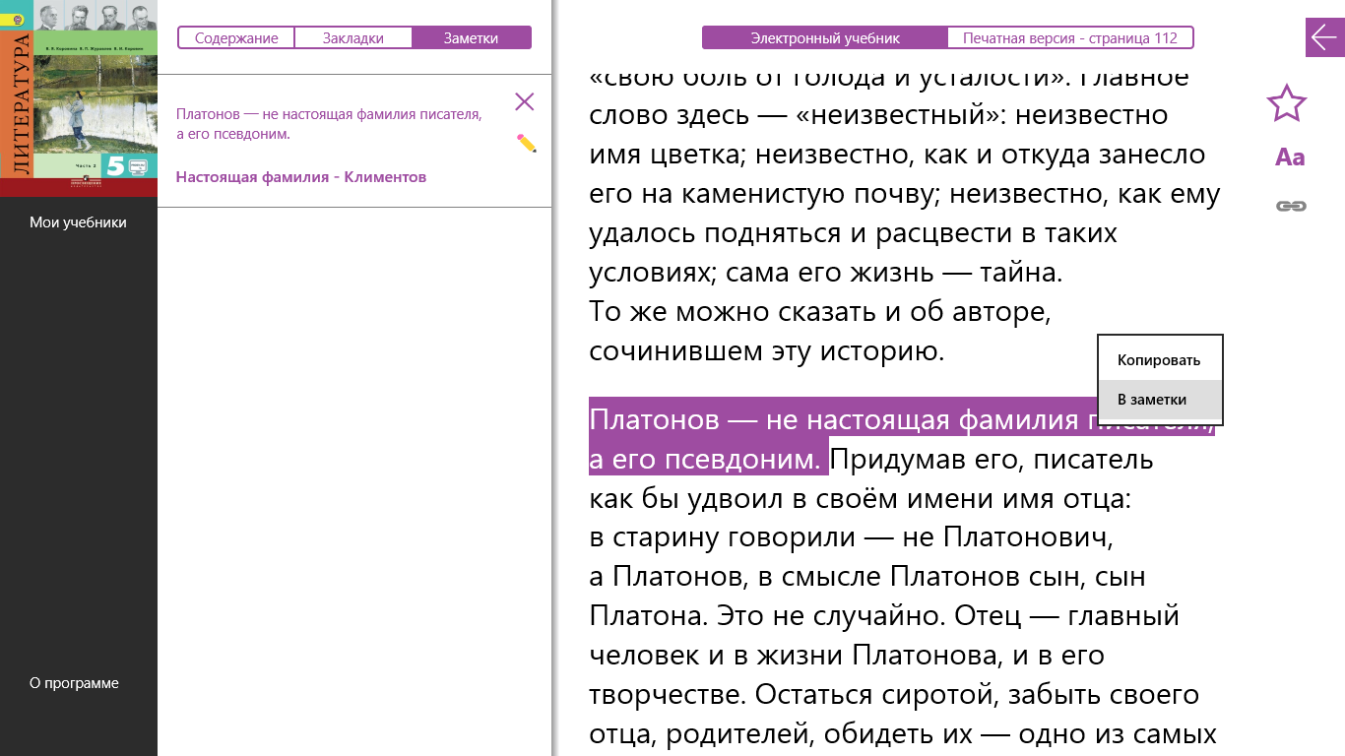 ответить на вопросы после параграфа 4 стр.36 пунк 9.  - Посмотреть видео « Статистические характеристики». (ссылка через школьный портал)  - С помощью функции ЭФУ «Заметки» выделить в тексте: Знал…  Узнал…  Не понял, нужно спросить… | Дома школьники с помощью функции «Заметки», работая с текстом, создают заметки, которые являются ответами на вопросы параграфа  Для создания новой заметки школьник выделяет в тексте статьи ЭФУ (стр. 112) нужный фрагмент и нажимает опцию «Заметки» на панели управления ЭФУ – новая заметка появляется в общем списке заметок, а фрагмент текста, к которому сделана заметка, остается выделенным:  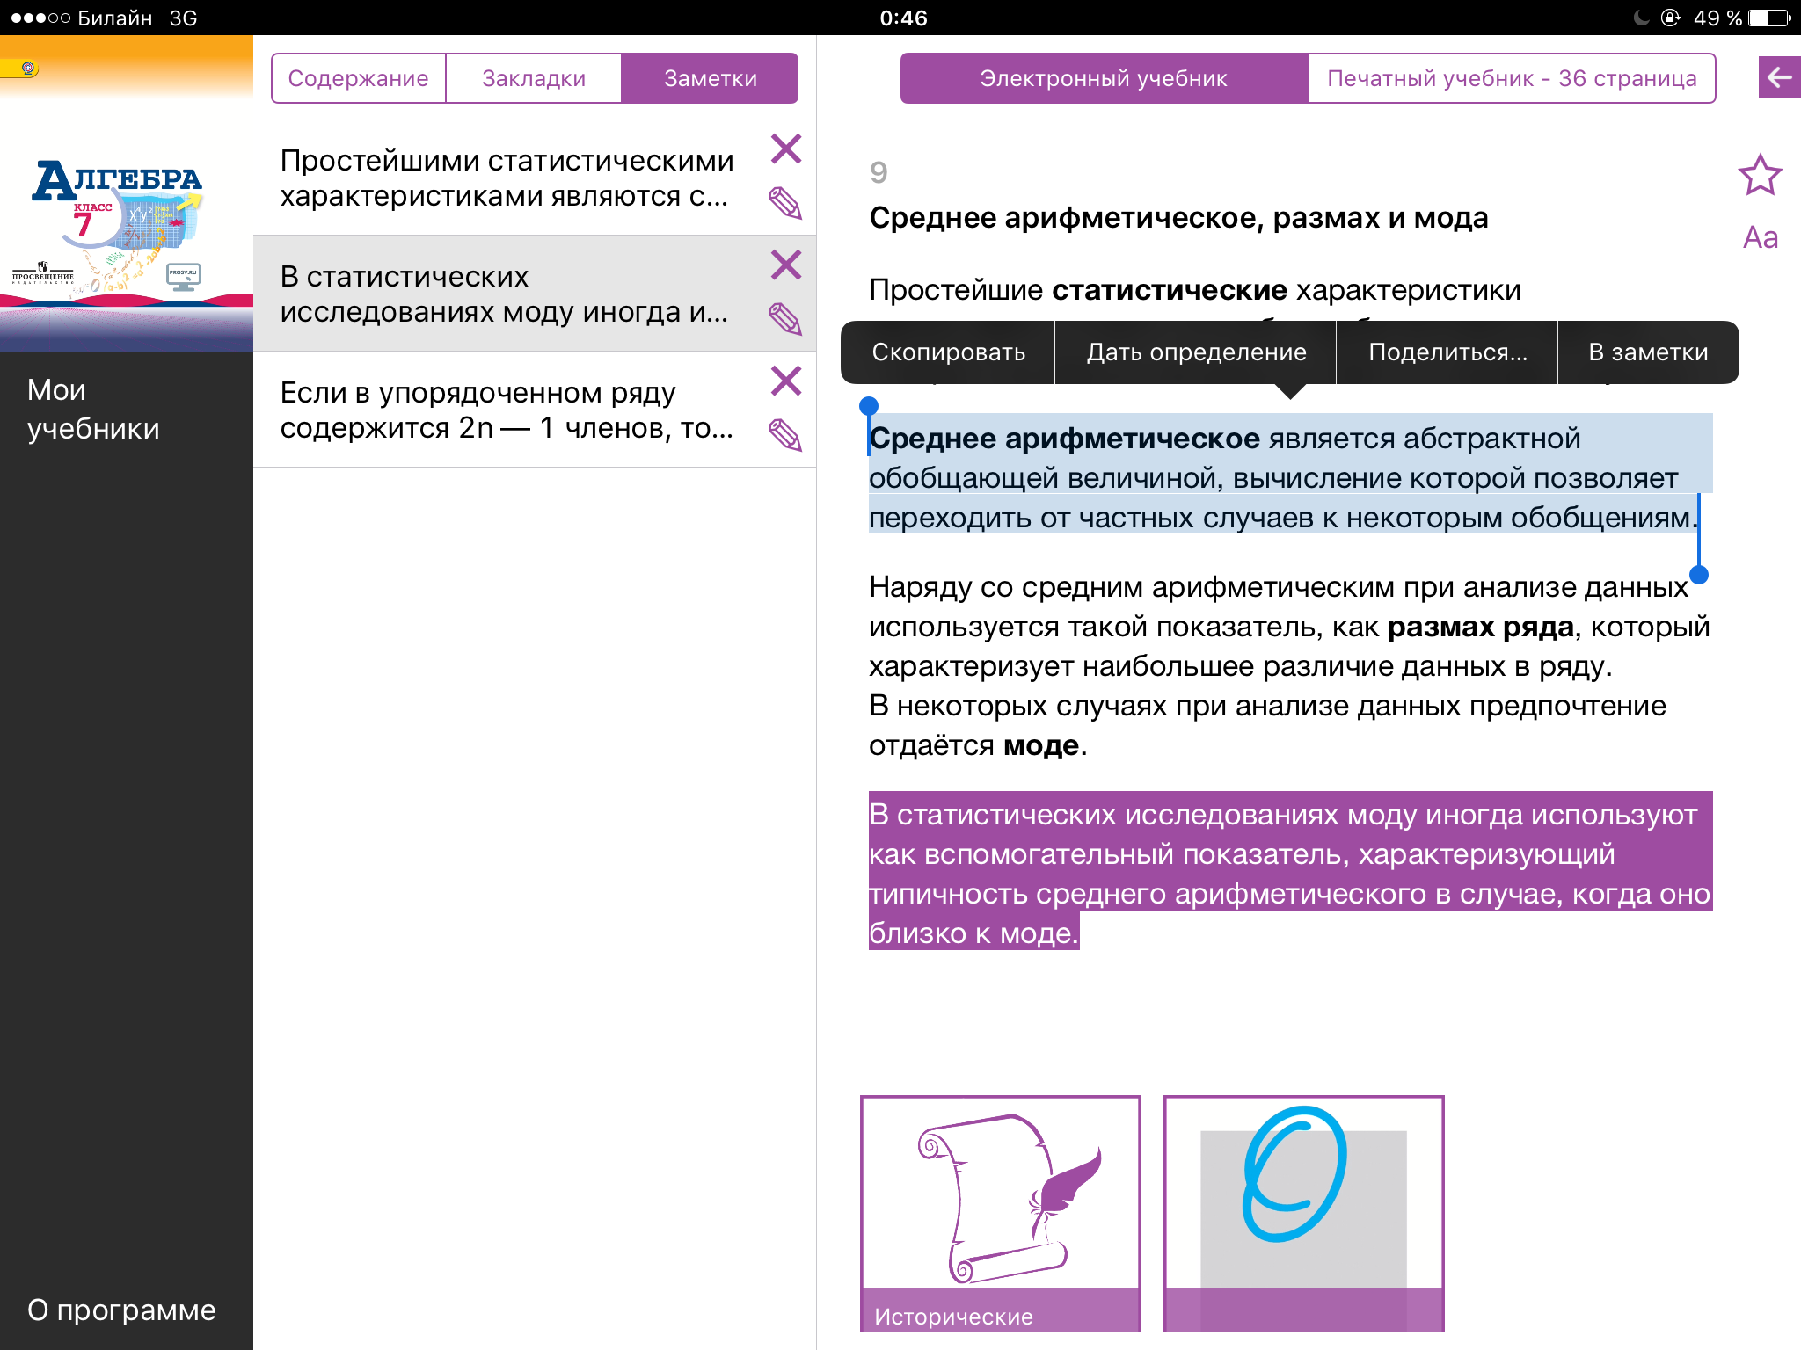  К созданной заметке школьники могут добавить свой комментарий. Для этого необходимо выбрать в списке заметок необходимую и нажать на инструмент редактирования («карандаш»).  ВАЖНО: для перехода по ссылке необходимо подключение устройства к Сети Интернет
УРОК (45 мин.)
Организационный этап (время выполнения: 5мин.)
1) Проводит инструктаж  на тему «Работа с ЭФУ»  2) Проверяет:  готовность школьников к уроку (включены устройства с ЭФУ, открыты ЭФУ)  3) Предлагает обучающимся:  с помощью функции «Закладки» найти стр.36  4) Объясняет  дальнейший ход урока. | 1) Приветствуют учителя  2) Включают устройства с ЭФУ.  3) Открывают ЭФУ.  4) С помощью функции «Закладки» в ЭФУ (время работы с ЭФУ: 1 мин.) находят стр.36 параграф 4, пункт 9 «Статистические характеристики» в тексте которого дома  в процессе ее изучения были сделаны заметки с комментариями. | ЭФУ: страницу 36 школьники еще дома добавили в закладки с помощью инструмента «Закладки».  При нажатии на опцию «звездочка» в верхней правой части страницы ЭФУ:  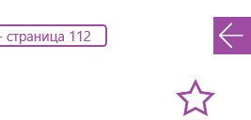  выбранная страница добавляется в общий список закладок  в левой части панели управления:  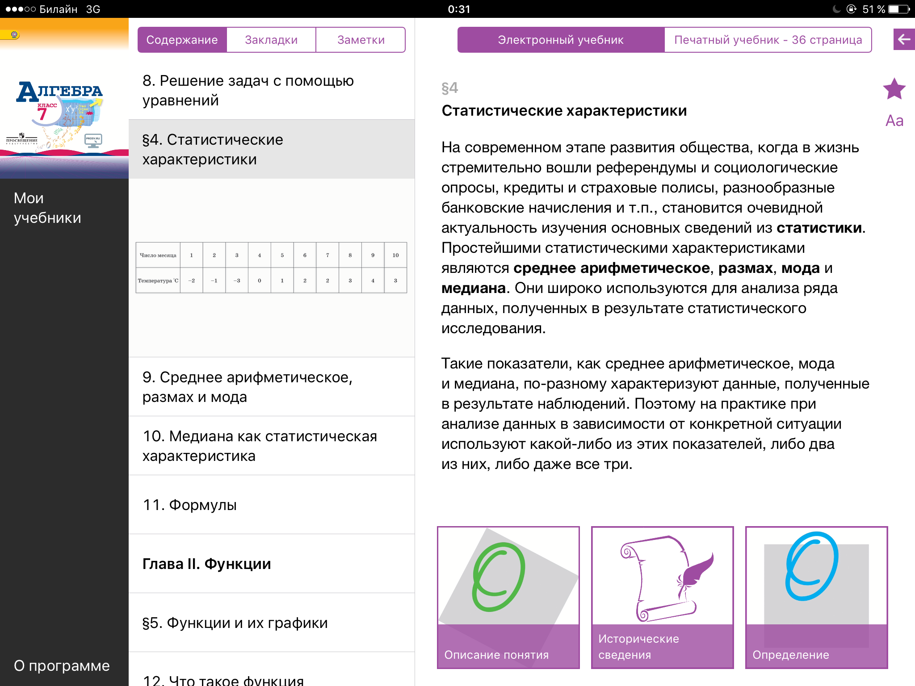  а сама звездочка полностью заполняется цветом:  В дальнейшем закладку можно удалить, нажав на «звездочку»
Вводно-мотивационный этап (время выполнения: 7 мин.)
1) Осуществляет фронтальный контроль проверки первого задания: ответы на вопросы.  2) Направляет школьников на самостоятельное определение темы урока. | 1) Школьники, используя функцию ЭФУ «Заметки», зачитывают подготовленные дома ответы на вопросы, а также комментарии к ним (время работы с ЭФУ: 3 мин.)  2) Выдвигают предположения по теме урока  3) Формулируют тему урока.  Учащиеся высказывают свои мысли о статистике и важном значении научных данных в разных областях жизни человека.  1.  2.  3.  4.  5.  4) | ЭФУ: стр.с вопросами по ссылке печатный учебник – заметки школьников с комментариями.  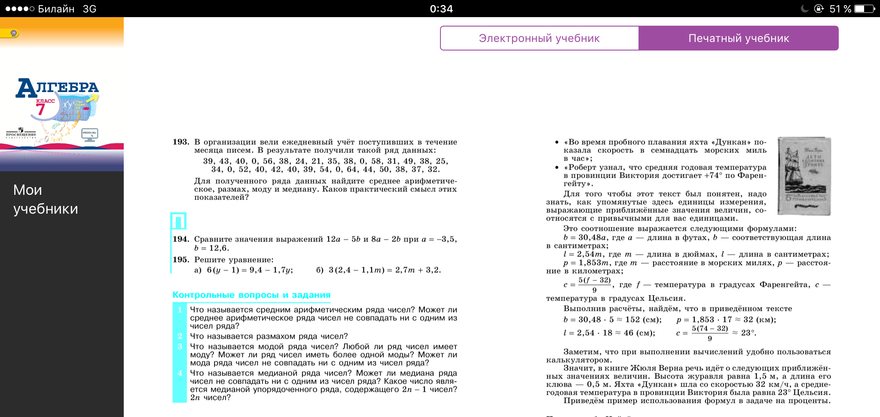  При нажатии на нужную заметку  в левой части страницы ЭФУ отражается та часть текста, где находится выделенный текст с прикрепленной к нему заметкой. При наличии комментария к данной заметке (в активном состоянии она такого же фиолетового цвета, как и выделенный фрагмент текста, к которому прикреплена) можно его прочесть в левой части панели (он отражается рядом с заметкой).
Этап актуализации знаний (время выполнения:20 минут)
Выполняются задания разного уровня сложности, поэтому можно их распределить для работы в разных группах  1) Организует практическую работу школьников с помощью печатного учебника по овладению навыков нахождения статистических характеристик на основе заданий №169,171,177, 178,179,182.  2) Организует исследовательскую работу в группах (4-6 человек) в рамках задания-проекта ЭФУ. В группах назначает тьюторов.  3) Организует представление результатов групповой и исследовательской работы | 1) Работают в группах с использованием ЭФУ (время работы с ЭФУ: 8 мин.)  1 группа (слабая): работает с учителем или с карточками-эталонами, выполняет задания из учебника.  2 группа (средняя): выполняет мини-проект:  -цели  -тему  -ход работы  -числовой ряд  -вычисление среднего арифметического, размаха, моды, медианы числового ряда.  -Сделайте вывод.  -Подготовьте выступающего.  Определить средний вес и рост группы.  Приборы:  -весы, чтобы взвесить человека  -ростомер, чтобы измерить рост человека  3 группа (средняя): самостоятельная, практическая работа школьников с помощью печатного учебника по овладению навыков нахождения статистических характеристик № 178,179,182  4 группа (сильная): практическая работа школьников с помощью печатного учебника по овладению навыков нахождения статистических характеристик. Выполняет задачу- исследование № 184 стр. 42  2) Группы представляют результаты своей работы: (можно 1 докладчик или коллективно). | 1. Использование ЭФУ: практическая работа школьников с помощью печатного учебника по овладению навыков нахождения статистических характеристик на основе заданий №169,171.  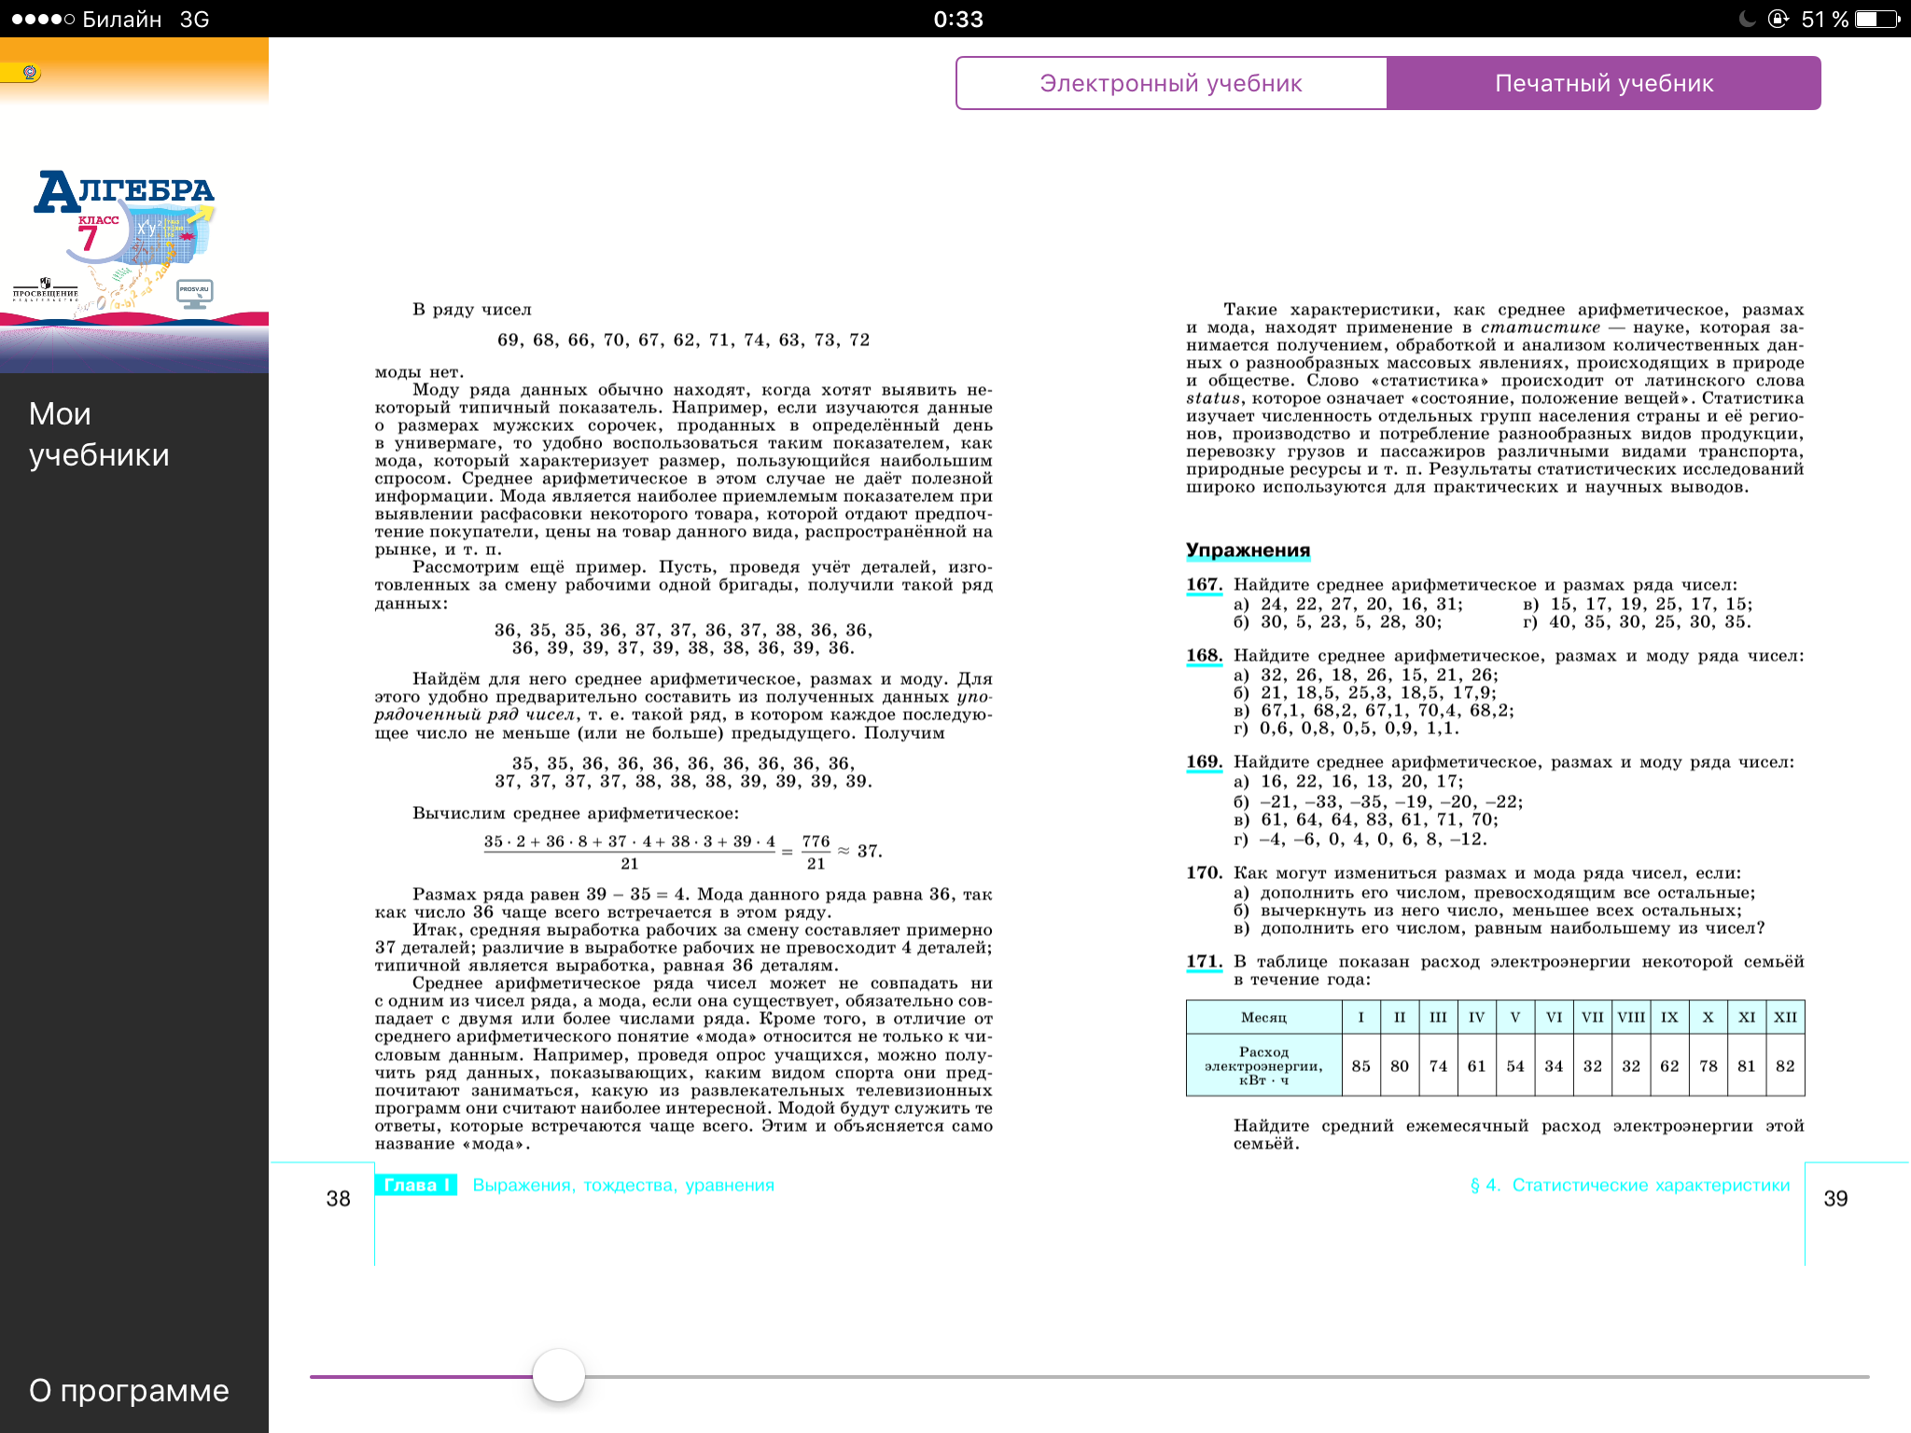  №,177,178,179,182  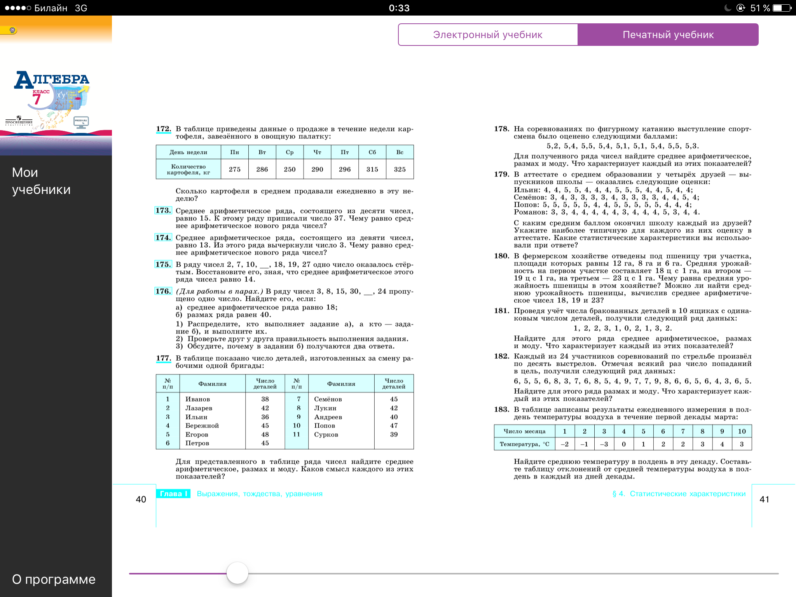
Физкультминутка с целью профилактики переутомления (2 мин.)
Этап первичного закрепления пройденного на уроке материала (время выполнения: 6 мин.)
1) Организует закрепление материала с помощью тренажера и  контролирующего теста в ЭФУ | 1) Работают с итоговым тренажером / тестом в ЭФУ (время работы с ЭФУ: 6 мин.) по параграфу «Статистические характеристики, обобщая и повторяя изученный материал, применяя полученные знания. | В ЭФУ с помощью инструмента «Стрелка» осуществляется переход к контролирующему тренажеру или тесту  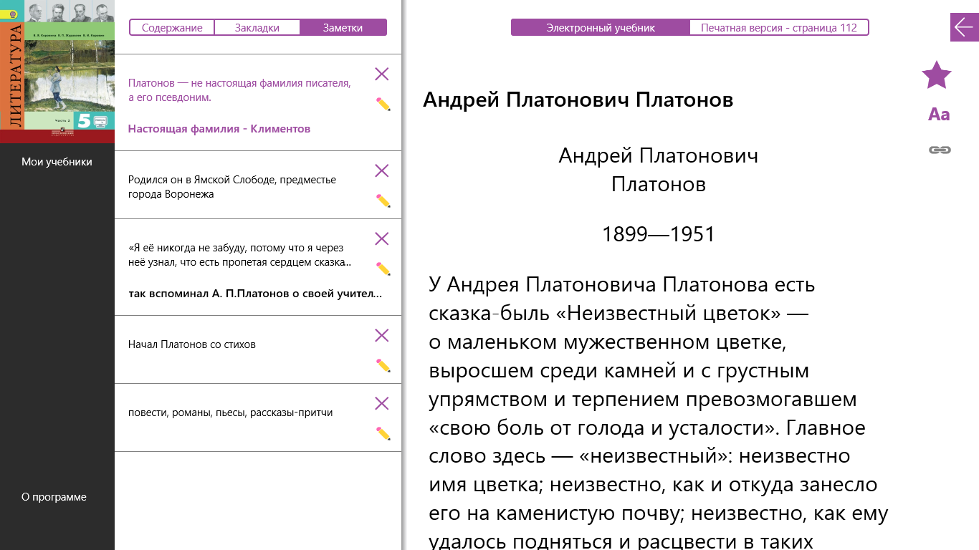  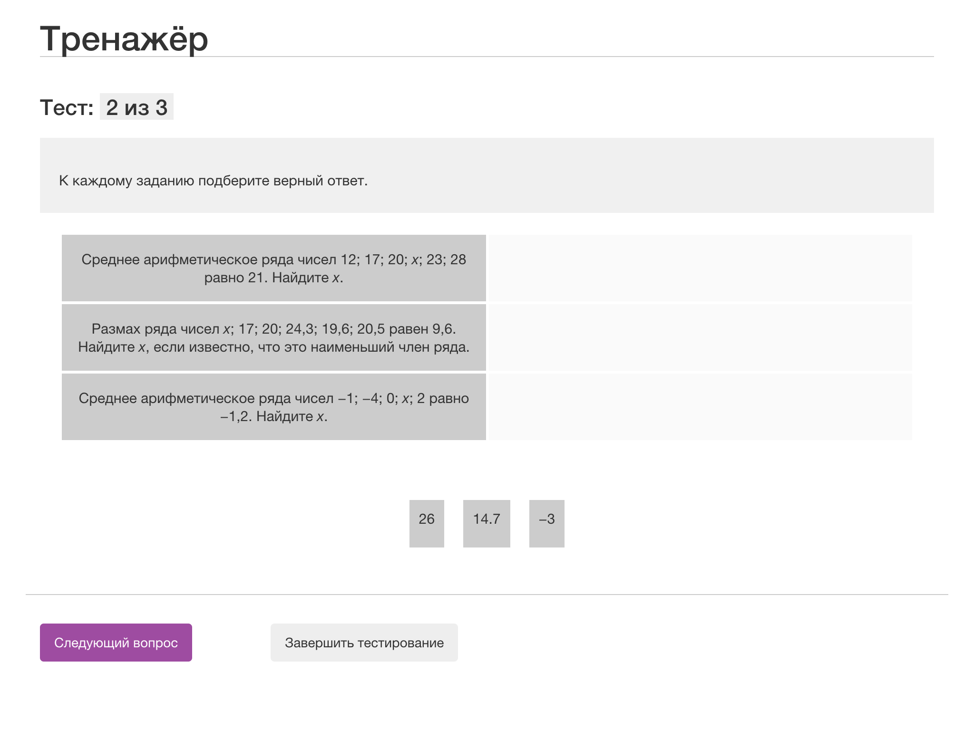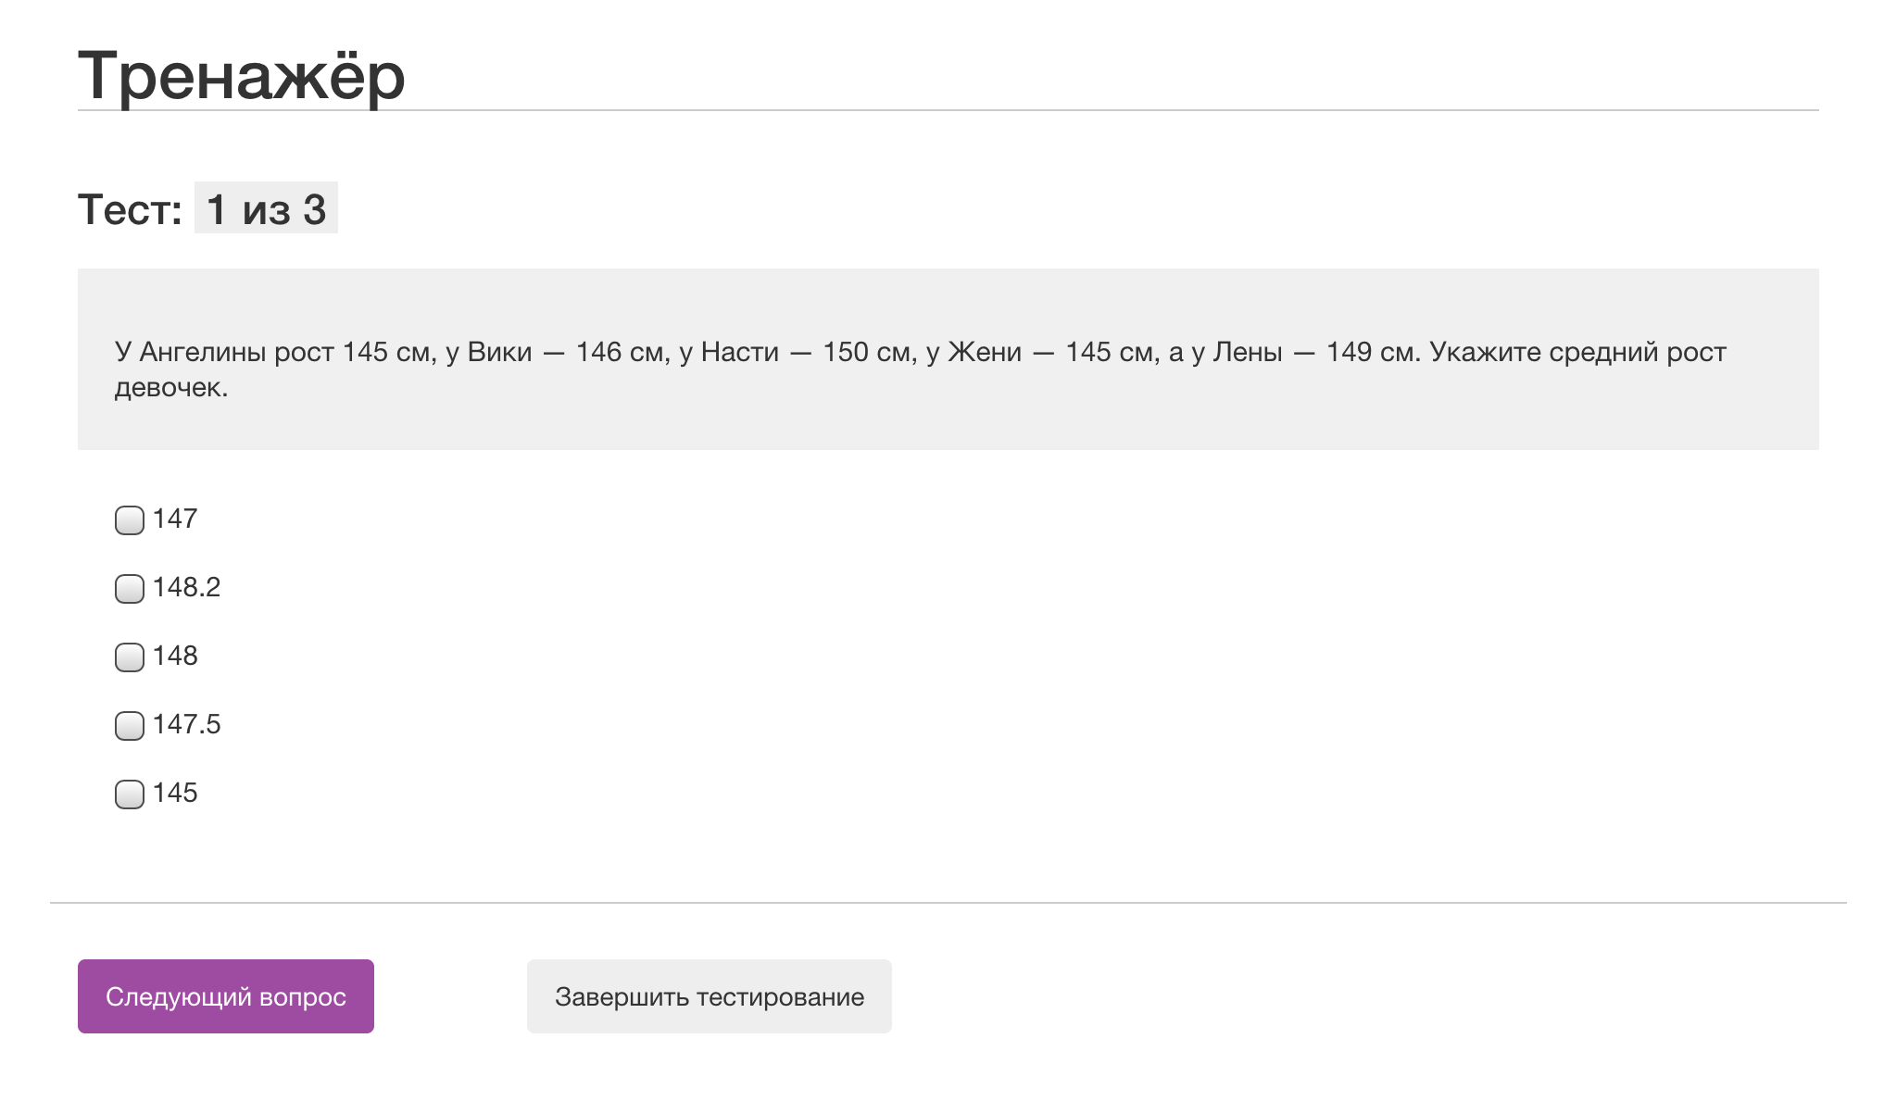  Для осуществления перехода снова к тексту рассказа необходимо снова нажать на инструмент «Стрелка»:
Этап подведения итогов урока (время выполнении: 4 мин.)
1) Организует подведение итогов урока.  2) Организует рефлексию | 1) Тьюторы в группах выставляют оценки каждому школьнику и докладывают учителю, при этом в целом анализируют работу всей группы.
Этап выдачи домашнего задания (время выполнения: 2 мин.)
1) Выдает домашнее задание: мини-проект на тему «Статистический портрет класса». Проводит инструктаж по механизму его выполнения.  2) Проверяет состояние устройств с ЭФУ | 1) Получают домашнее задание. Обсуждают.  2) Закрывают ЭФУ.  3) Выключают устройства с ЭФУ.  Размышление на тему:  1. А верно ли то, что статистика знает все?  Дома в на листе А4 оформляют мини-проект на тему «Статистический портрет класса»

